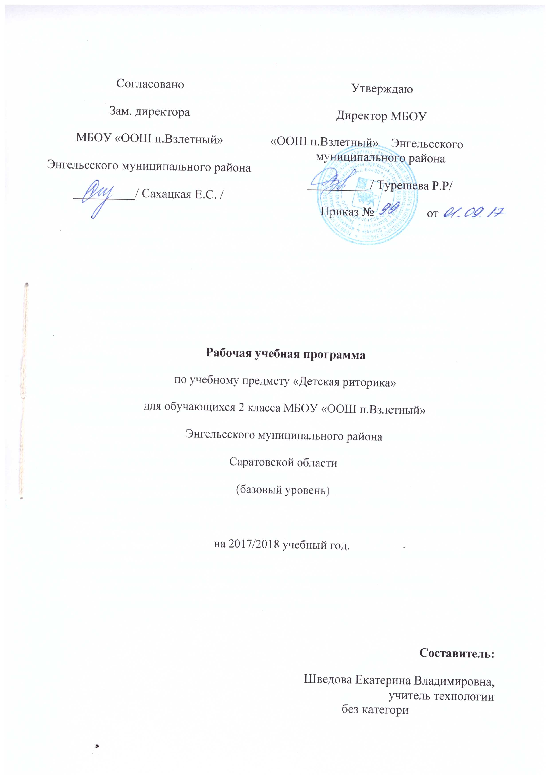

Пояснительная записка к курсу «Детская риторика»
Рабочая программа по курсу детская риторика для учащихся 2-го класса рассчитана на 34 часа (1 час в неделю, 34 учебные недели) и разработана в соответствии:
- с требованиями Федерального государственного образовательного стандарта начального общего образования
- рекомендациями Примерной основной образовательной программой образовательного учреждения. Начальная школа. Составитель Е.С. Савинов. – М.: Просвещение, 2010 г. рекомендованной МО и Науки РФ
- с возможностями учебно-методического комплекта, разработанного на основе авторской программы по риторике Т.А. Ладыженской.– 3-е изд., дораб. и доп. – М.: Ювента; Баласс, 2012).
- с образовательными потребностями и запросами обучающихся и их родителей.
Рабочая программа по курсу «Детская риторика» разработана с учетом обучающихся во 2 классе в количестве 6 человек со средней степенью мотивации к процессу обучения.
Планируемые результаты освоения курса «детская риторика»
Предметными результатами изучения курса «Риторика» является формирование следующих умений:
– характеризовать речь (как успешную или неуспешную) с точки зрения решения поставленной коммуникативной задачи;
– определять вид речевой деятельности, характеризовать её особенности;
– планировать адекватный для данной ситуации вид речевой деятельности;
– осознавать значение тона, смыслового ударения как несловесных средств устного общения;
– уместно пользоваться изученными свойствами устной речи для реализации задачи своего высказывания;
– оценивать правильность речи с точки зрения (известных ученикам) орфоэпических, грамматических, лексических норм, обращаться к нормативным словарям за справкой;
– анализировать уместность, эффективность реализации речевых жанров просьбы, вежливого отказа на просьбу в различных ситуациях общения;
– продуцировать уместные, эффективные жанры просьбы и вежливого отказа, применительно к разным ситуациям общения;
– определять тему, основную мысль несложного текста;
– определять структурно-смысловые части текста (начало, основную часть, концовку);
– подбирать заголовки к готовым и продуцируемым текстам (в соответствии с темой, основной мыслью и т.д.);
– анализировать и продуцировать невыдуманные рассказы, соотносить речевое содержание рассказа с задачей рассказчика;
– разыгрывать диалоги, пользуясь риторическими заданиями учебника;
– сочинять продолжение диалогов разных персонажей, сказочных историй;
– давать оценку невежливому речевому поведению.

Содержание учебного предмета 34ч.

№ п/п | Содержание | Формы организации | Виды деятельности
1 | Общение. Речевая (коммуникативная) ситуация. Чему учит риторика. Что такое успешное общение.Кто (адресант) говорит (пишет) – кому (адресат) – что – с какой целью. | Уроки экскурсии, виртуальное и заочное путешествие, урок – игра, мини-лекция, урок защиты проектов, урок с использованием ИКТ . Устный опрос может строиться как беседа, рассказ ученика, объяснение, чтение текста, сообщение о наблюдении или опыте.  Составление тематических творческих рассказов на основе использования нескольких источников  Самостоятельные работы (10 – 15 мин).  Тесты | Слушание объяснений учителя и одноклассников, самостоятельная работа с учебником, отбор и сравнение материала по нескольким источникам, вывод и доказательство, систематизация учебного материала. Наблюдение за демонстрациями учителя, анализ таблиц и схем, анализ проблемных ситуаций. Работа с раздаточным материалом, постановка опытов.
1 | Виды общения. Общение в быту (обыденное – повседневное); общение личное: один – один (два – три).
1 | Речевая деятельность. Четыре вида речевой деятельности. Говорить – слушать, их взаимосвязь. Писать – читать, их взаимосвязь.
1 | Слушание. Приёмы слушания: фиксация темы (заголовка) высказывания и непонятных слов.
1 | Говорение. Основной тон, смысловое ударение, темп, громкость высказывания; их соответствие речевой задаче.
1 | Чтение. Изучающее чтение. Приёмы чтения учебного текста: постановка вопроса к заголовку и от заголовка, выделение ключевых слов (в связи с пересказом).
1 | Письменная речь. Способы правки текста. Вычеркивание ненужного (лишнего), замена слов (словосочетаний и т.д.), вставка необходимого и т.д.
1 | Правильная и хорошая эффективная речь. Речь правильная и неправильная (с нарушением норм литературного языка).
2 | Текст. Речевые жанры.Типы текстов. Тематическое единство как признак текста. Типы заголовков. Основная мысль текста. | Уроки экскурсии, виртуальное и заочное путешествие, урок – игра, мини-лекция, урок защиты проектов, урок с использованием ИКТ. Устный опрос может строиться как беседа, рассказ ученика, объяснение, чтение текста, сообщение о наблюдении или опыте.  Составление тематических творческих рассказов на основе использования нескольких источников  Самостоятельные работы (10 – 15 мин).  Тесты
2 | Рассуждения с целью объяснения или доказательства. Основная мысль (тезис) в рассуждении. Смысловые части рассуждения. Пример и правило в рассуждении.
2 | Описание в учебной речи, его цель, основные части. Описание в объявлении.
2 | Невыдуманный рассказ (о себе).
2 | Вторичные тексты.Понятие о пересказе. Подробный пересказ (устный). Краткий пересказ (устный). Способы сжатия текста. Отзыв-отклик (экспромт) о книге, фильме, телепередаче.
2 | Речевой этикет. Способы выражения вежливой речи. Этикетные средства в устной и письменной речи.
2 | Этикетные речевые жанры. Просьба. Скрытая просьба. Приглашение. Согласие. Вежливый отказ.

Календарно-тематическое планирование по детской риторике 2 класс

№ | Тема урока | Количество часов | дата
№ | Тема урока | Количество часов | По плану | По факту
 | I триместр
1 | Проверь себя. | 1 | 7.09
2 | Наука риторика. | 1 | 14.09
3 | Кто – что - кому | 1 | 21.09
4 | Кому – кто. Адресат - адресант | 1 | 28.09
5 | Темп | 1 | 5.10
6 | Тон речи. То же слово, да не так бы молвить | 1 | 12.10
7 | Настроение, чувства и тон говорящего | 1 | 19.10
8 | Мимика, жесты, поза. Говорящий взгляд. Подведём итоги | 1 | 26.10
9 | Мы слушаем – нас слушают. Сигнал принят! Слушаю! | 1 | 9.11
10 | Слушали и услышали | 1 | 16.11
11 | Слушаем и стараемся понять. Слушаем и выделяем непонятное | 1 | 23.11
 | II триместр
12 | Слушаем, как говорят | 1 | 7.12
13 | Слушаем на уроке. Слушаем целый день | 1 | 14.12
14 | Вежливая просьба. Прошу вас | 1 | 21.12
15 | Скрытая просьба | 1 | 28.12
16 | О чём нам говорит шрифт. | 1 | 18.01
17 | Рисунки, иллюстрации, таблицы, схемы… | 1 | 25.01
18 | Тема, основная мысль, заголовок | 1 | 1.02
19 | Опорные слова | 1 | 8.02
20 | Подробный пересказ | 1 | 15.02
21 | Краткий пересказ | 1 | 22.02
22 | План | 1 | 28.02
 | III триместр
23 | Согласие или отказ | 1 | 1.03
24 | Отказывай, не обижая | 1 | 8.03
25 | Ответы на отказ | 1 | 15.03
26 | Типы текстов | 1 | 22.03
27 | Рассуждение. Примеры в рассуждении. | 1 | 5.04
28 | Ссылка на правило, закон. | 1 | 12.04
29 | Точные и неточные объяснения. | 1 | 19.04
30 | Описание, признаки предмета. | 1 | 26.04
31 | Описание в объявлении. | 1 | 3.05
32 | Загадки-описания. Сочини загадку | 1 | 10.05
33 | Было или придумано, части рассказа. | 1 | 17.05
34 | Хочу вам рассказать. | 1 | 24.05

